**Αθήνα:** 25.05.2023

**Αρ. Πρωτ.:** 844

**ΔΕΛΤΙΟ ΤΥΠΟΥ**

**Ε.Σ.Α.μεΑ.: Τεχνική Συνάντηση από τον ΑΓΗΣΙΛΑΟ στην Καλαμάτα για την φυσική και ψηφιακή προσβασιμότητα και τις εύλογες προσαρμογές στην Πελοπόννησο, 30 Μαΐου**

Στο πλαίσιο του έργου της Ε.Σ.Α.μεΑ. για την προώθηση των δικαιωμάτων των ατόμων με αναπηρία, χρόνιες παθήσεις και των οικογενειών τους, υλοποιείται η Πράξη **«Καταπολέμηση των Διακρίσεων και Προώθηση της Κοινωνικής και Εργασιακής Ένταξης για τα Άτομα με Αναπηρία, Χρόνιες Παθήσεις και τις Οικογένειές τους που διαβιούν στην Περιφέρεια Πελοποννήσου, ‘ΑΓΗΣΙΛΑΟΣ’»,** μέσω του Επιχειρησιακού Προγράμματος «Πελοπόννησος 2014-2020» με τη συγχρηματοδότηση από την Ευρωπαϊκή Ένωση (ΕΚΤ) και από εθνικούς πόρους μέσω του ΠΔΕ, από τον Μάιο του 2021.

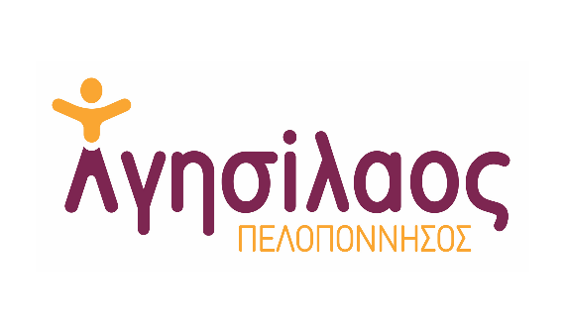



Στο πλαίσιο του Πακέτου Εργασίας 5 (Π.Ε. 5), υλοποιούνται Τεχνικές Συναντήσεις με θέμα: «**Φυσική και ψηφιακή προσβασιμότητα και εύλογες προσαρμογές με στόχο τη διασφάλιση της ισότιμης συμμετοχής των ατόμων με αναπηρία, χρόνιες παθήσεις και των οικογενειών τους στην κοινωνική, οικονομική, πολιτική και πολιτιστική ζωή, στην Περιφέρεια Πελοποννήσου και της βιώσιμης ανάπτυξης των τοπικών επιχειρήσεων**».

Τις επόμενες ημέρες θα πραγματοποιηθούν δύο Τεχνικές Συναντήσεις:

Η Τεχνική Συνάντηση θα πραγματοποιηθεί στην **«Αίθουσα Δραστηριοτήτων» του Αρχαιολογικού Μουσείου Μεσσηνίας** (Μπενάκη & Αγίου Ιωάννου, Τ.Κ. 24100, Καλαμάτα), την **Τρίτη 30 Μαΐου** **2023 και ώρες 10.00 έως 15.00.**

Οι Τεχνικές Συναντήσεις απευθύνονται σε στελέχη των Τεχνικών Υπηρεσιών όλων των Δήμων καθώς και σε στελέχη των εξής Γενικών Διευθύνσεων της Περιφέρειας: Προγραμματισμού και Υποδομών, Ανάπτυξης και Περιβάλλοντος, Δημόσιας Υγείας και Κοινωνικής Μέριμνας, Μεταφορών και Επικοινωνιών, Ψηφιακής Διακυβέρνησης, Επιτελική/Συντονιστική Δομή Κοινωνικής Ένταξης, Υπηρεσίες υποστήριξης διαδικτυακών τόπων και εφαρμογών καθώς και των Αυτοτελών Διευθύνσεων Πολιτικής Προστασίας και Υποστήριξης της καινοτομίας και της επιχειρηματικότητας. Επιπρόσθετα απευθύνεται σε εκπροσώπους τοπικών συλλογικών φορέων.

Οι ενδιαφερόμενοι καλούνται να στείλουν επισυναπτόμενη αίτηση συμμετοχής στο email: [esamea2@pel.cosmotemail.gr](mailto:esamea2@pel.cosmotemail.gr)

Μετά τη λήξη της Τεχνικής Συνάντησης, θα δοθούν βεβαιώσεις παρακολούθησης.

**Για περισσότερες πληροφορίες μπορείτε να απευθυνθείτε στην Ε.Σ.Α.μεΑ., στην κ. Μαίρη Σίδερη, στο τηλέφωνο 2710 221964 (8.00 - 16.00).**

Επισυνάπτεται πρόγραμμα, πρόσκληση, αίτηση και ενημερωτικό έντυπο για το **ΑΓΗΣΙΛΑΟΣ**.

**Για περισσότερες πληροφορίες επικοινωνήστε με τον Πρόεδρο της Ε.Σ.Α.μεΑ. κ. Ι. Βαρδακαστάνη στο κινητό τηλέφωνο 6937157193.**

Τώρα μπορείτε να ενημερωθείτε για όλες τις εξελίξεις στο χώρο της Αναπηρίας στην ιστοσελίδα της Ε.Σ.Α.μεΑ.: [www.esaea.gr](http://www.esaea.gr/) ή [www.esamea.gr](http://www.esamea.gr/).

|  |  |
| --- | --- |
| Λογότυπο προσβάσιμου εγγράφου MS Word (*.docx) | **Προσβάσιμο αρχείο Microsoft Word (*.docx)**  Το παρόν αρχείο ελέγχθηκε με το εργαλείο ***Microsoft Accessibility Checker*** και δε βρέθηκαν θέματα προσβασιμότητας. Τα άτομα με αναπηρία δε θα αντιμετωπίζουν δυσκολίες στην ανάγνωσή του. |